CR TP Système

Triangle de Pascale

Question 1.1) Compilation

La commande ./triangle 12 4 génère le résultat suivant en console :

newpath 24 245 moveto 38 245 lineto 38 260 lineto stroke newpath 24 245 moveto 24 260 lineto 38 260 lineto stroke /Courier findfont 12 scalefont setfont newpath 25 248 moveto (1) show

newpath 24 230 moveto 38 230 lineto 38 245 lineto stroke newpath 24 230 moveto 24 245 lineto 38 245 lineto stroke /Courier findfont 12 scalefont setfont newpath 25 233 moveto (1) show

newpath 38 230 moveto 52 230 lineto 52 245 lineto stroke newpath 38 230 moveto 38 245 lineto 52 245 lineto stroke /Courier findfont 12 scalefont setfont newpath 39 233 moveto (1) show

newpath 24 215 moveto 38 215 lineto 38 230 lineto stroke newpath 24 215 moveto 24 230 lineto 38 230 lineto stroke /Courier findfont 12 scalefont setfont newpath 25 218 moveto (1) show

newpath 38 215 moveto 52 215 lineto 52 230 lineto stroke newpath 38 215 moveto 38 230 lineto 52 230 lineto stroke /Courier findfont 12 scalefont setfont newpath 39 218 moveto (2) show

newpath 52 215 moveto 66 215 lineto 66 230 lineto stroke newpath 52 215 moveto 52 230 lineto 66 230 lineto stroke /Courier findfont 12 scalefont setfont newpath 53 218 moveto (1) show

newpath 24 200 moveto 38 200 lineto 38 215 lineto stroke newpath 24 200 moveto 24 215 lineto 38 215 lineto stroke /Courier findfont 12 scalefont setfont newpath 25 203 moveto (1) show

newpath 38 200 moveto 52 200 lineto 52 215 lineto stroke newpath 38 200 moveto 38 215 lineto 52 215 lineto stroke /Courier findfont 12 scalefont setfont newpath 39 203 moveto (3) show

newpath 52 200 moveto 66 200 lineto 66 215 lineto stroke newpath 52 200 moveto 52 215 lineto 66 215 lineto stroke /Courier findfont 12 scalefont setfont newpath 53 203 moveto (3) show

newpath 66 200 moveto 80 200 lineto 80 215 lineto stroke newpath 66 200 moveto 66 215 lineto 80 215 lineto stroke /Courier findfont 12 scalefont setfont newpath 67 203 moveto (1) show

Question 1.2) Redirection de la sortie dans un fichier :

L’utilisation du « > » permet de rediriger les sortie standard, dans notre cas la redirection se fait dans un fichier :

./triangle 12 4 > triangle_pascal_12_4.ps

Pour visualiser le fichier généré par la commande précédente nous utilisons le logiciel gv

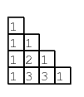 gv triangle_pascal_12_4.ps

On obtient le résultat suivant :

Question 1.3) Redirection de l’entrée standard :

L’utilisation du « < » permet de rediriger l’entrée standard. Par défaut la commande tr lit des caractères tapés au clavier. La commande suivante utilise le fichier Makefile comme entrée.

tr "bc" "BC" < Makefile

Ci-dessous les trois premières lignes du Makefile après exécution de la commande :

# CeCi est un Commentaire

# Les espaCes en deBut de ligne avant les Commandes de generation

# sont des taBulations, pas des espaCes ordinaires

1.4) Tube et chainage de commandes :

La commande suivante : ./triangle 11 5 | gv – permet de rediriger directement la sortie standard de notre programme triangle vers l’entrée standard du logiciel gv. Le « - » après gv indique au programme de lire sur l’entrée standard.

On obtient directement dans gv le résultat suivant :

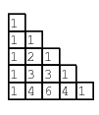

2) Lancement de l’interprète Postscript par execve() :

Ci-après le fichier affiche_triangle.c modifié :

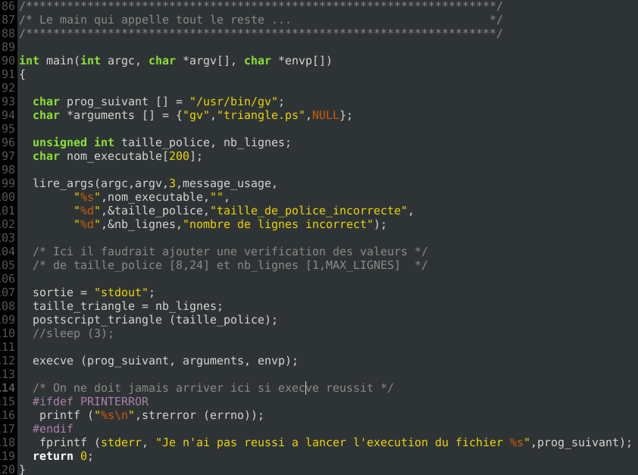

**1**

**2**

1 : insertion des variables nécessaire à la commande execve()

prog_suivant[] est le chemin d’accès de la fonction gv.

*arguments[] est un tableau de 2 chaines de caractères + la marque de fin (NULL), la première chaine de caractère est le nom sous lequel on appelle le fichier gv. La deuxième chaine de caractères est le premier paramètre passé à la commande gv.

2 : ajout de la fonction execve, ainsi que la gestion d’erreur de cette fonction.

3) Lancement de gv par fork et exec

Ci-après le fichier affiche_triangle.c modifié :

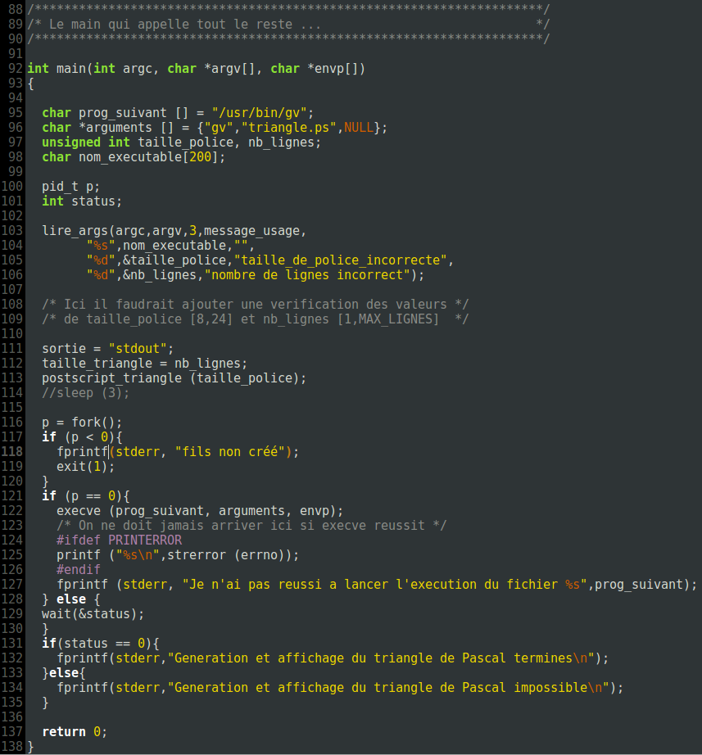

**1**

**2**

1 : les variables nécessaires aux fonctions fork() et wait().

2 : création du fils par l’appelle à la fonction fork(). Le fils avec le pid = 0 exécute la fonction excve() ajoutée lors de la fonction précédente. Le père attend la terminaison du fils par l’intermédiaire de la fonction wait(). Un message indique si le fils s’est terminé correctement.

Si p est < 0, le fils n’a pas été créé et envoie d’un message d’erreur.

Les messages que l’on affiche en console passent par la sortie standard d’erreur (stderr) car la sortie standard est redirigée vers le fichier Postscript.

Question 4) Génération du Postscript dans un fichier

La taille du fichier généré par la commande : ./triangle 10 8 > triangle.ps

-rw-r--r-- 1 thierrye ima-all **6781** févr. 2 19:02 triangle.ps

Après avoir remplacer l’affectation de sortie dans la procédure main ( "stdout" -> "triangle.ps"),

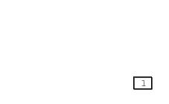on observe un seul carré dans la fenêtre gv

Et la taille du fichier triangle.ps est beaucoup plus petite :

-rw-r--r-- 1 thierrye ima-all **193** févr. 2 19:18 triangle.ps

L’affichage érroné du triangle de Pascale est due au mode d’ouverture du fichier dans boite_chiffre.c. En effet ce dernier est ouvert en mode ré-écriture (w) pour chaque ajout d’un carré. Son contenu est donc effacé à chaque ouverture. L’unique carré visualisé dans gv est le dernier carré calculé et ajouté au fichier.

Pour palier ce problème, il est nécessaire de passer le mode d’ouverture du fichier en mode ajout avec écriture à la fin du fichier (a) :

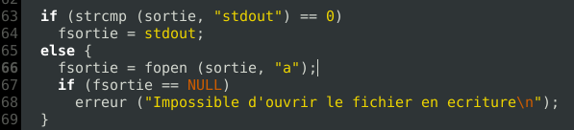

A la suite de cette modification on obtient le triangle suivant :

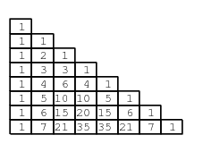

Un nouveau problème apparaît, on peut l’observer en modifiant la taille de la police et en inspectant la taille du fichier triangle.ps :

-rw-r--r-- 1 thierrye ima-all **13441** févr. 2 19:35 triangle.ps

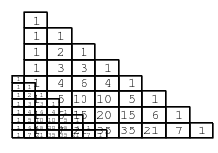

On constate que la taille que la taille du fichier augmente, et qu’il y a superposition de triangle. Pour corriger ce problème il est nécessaire de vider le fichier triangle.ps à chaque lancement du programme triangle.

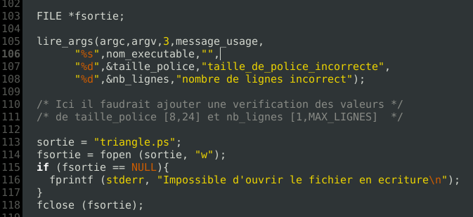

**2**

**1**

Solution proposée :

1 : variable nécessaire pour récupérer le retour de la fonction fopen().

2 : Ouverture du fichier en mode ré-écriture (w), s’assurer du bon déroulement de l’ouverture et fermeture du fichier.

On affiche alors un seul triangle et la taille du fichier reste constante après chaque exécution :

-rw-r--r-- 1 thierrye ima-all **6781** févr. 2 19:53 triangle.ps

Question 5) Création d’un tube entre triangle et gv :

Voir image page suivante.

1 : variables créées pour l’utilisation des deux fonctions fork() (pid_t pDroit, pGauche), des deux fonctions wait() (int statusGauche, statusDroit) et de la fonction pipe (int t[2]).

2 : la fonction pipe renvoie dans t deux indices de la table locale des fichier ouvert. Ceux ci correspondent aux pseudo fichiers représentant l’entrée et la sortie du tube.

Après le premier appel de la fonction fork, le fils Gauche ferme dans sa table la sortie du tube (close(t[0])). Il redirige ensuite sa sortie standard sur l’entrée du tube (dup2(t[1],1)). Puis réalise l’appel à postscipt_triangle(). Le fils gauche est ensuite terminé par l’appel à la fonction exit().

Apres le deuxième appel de la fonction fork, le fils Droit feme dans sa table l’entrée du tube (close(t[1])). Il redirige ensuite son entrée standard sur la sortie du tube (dup2(t[0],0)). Puis fait appel à execve pour executer le programme gv.

Le père ferme l’entrée et la sortie du tube et attend la fin des deux processus fils créés. Dans le cas où au moins un des fils ne s’est pas terminé correctement, un message d’erreur est affiché.

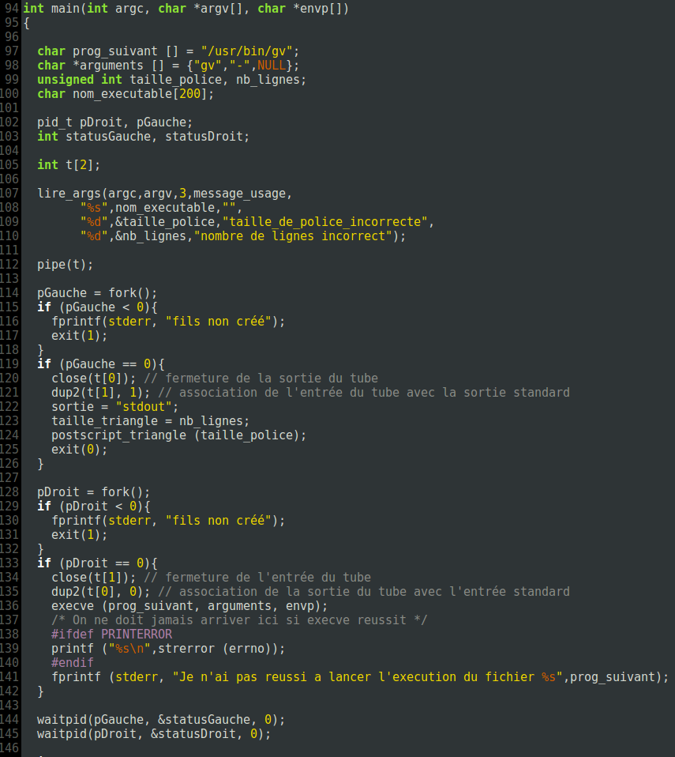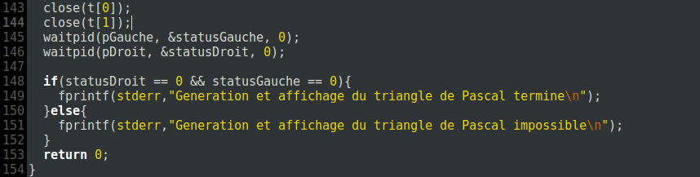

**1**

**2**

Question 6)

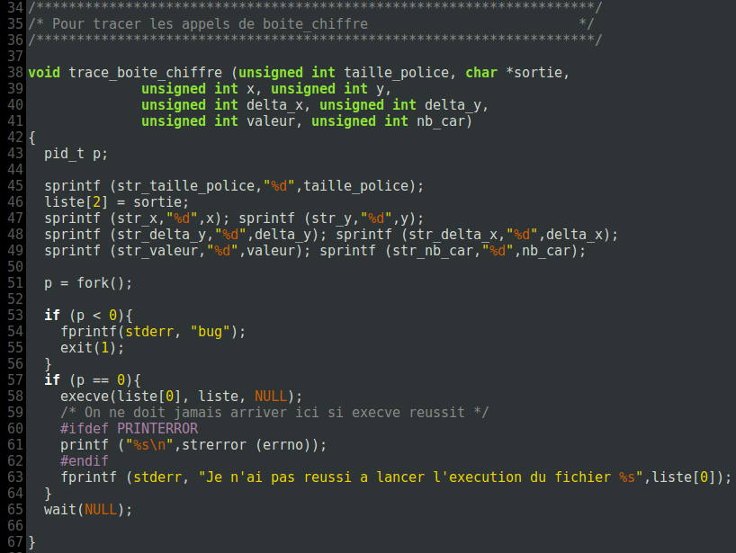

La commande : ./triangle 12 3

Processus 7495 (pere 7493) : ./creer_boite 12 stdout 24 230 14 15 1 1

Processus 7496 (pere 7493) : ./creer_boite 12 stdout 24 215 14 15 1 1

Processus 7497 (pere 7493) : ./creer_boite 12 stdout 38 215 14 15 1 1

Processus 7498 (pere 7493) : ./creer_boite 12 stdout 24 200 14 15 1 1

Processus 7499 (pere 7493) : ./creer_boite 12 stdout 38 200 14 15 2 1

Processus 7500 (pere 7493) : ./creer_boite 12 stdout 52 200 14 15 1 1

Generation et affichage du triangle de Pascal termine